Docent: Theo Roos

Klas: 5H3

Door: Cuno Nasserie

Remy Klein



Inhoudsopgave

Week 1 4

Branch & sectoren 4

Missie & Visie 4

Doelstellingen 5

Geschiedenis & Bedrijfstructuur 5

Bronnenlijst week 1 7

Week 2 8

Leasing 8

Permanentie 8

Transistorische posten 8

Afschrijvingen en rente 8

Bronnenlijst week 2 9

Week 3 10

Current ratio 10

drie jaar overzicht 10

Vergelijken 10

Cashflow 10

Bronnenlijst week 3 11

Week 4

**Branche en sectoren**

Royal Ten Cate behoort tot de internationale markleiders in kunstgrasvezels, beschermingsmaterialen en composieten voor lucht- en ruimtevaart.

Koninklijke TenCate is internationaal marktleider of een van de grootste spelers in:

* Kunstgrasvezels voor sport
* Tentdoek en zonwering
* Antiballistische materialen voor persoonlijke en voertuigbescherming
* Composieten voor de luchtvaartindustrie en ruimtevaart
* Geosynthetics voor de bouw, milieumarkt, agrarische sector, tuinbouw en outdoortoepassingen
* Beschermende (veiligheids)weefsels
* Rollers voor papiertransport en beeldoverbrenging in printers en kopieerapparaten (Enbi)

**Concurrenten**

Een grote concurrent van Ten Cate is Fieldturf Tarkett. Dit bedrijf handelt ook in kunstgrasvezels en door Fieldturf Tarkett en een rechtzaak is Ten Cate bijna tientallen miljoenen verloren.

**Missie**

Ten Cate BV heeft als bedrijf meerdere missies. Het bedrijf streeft naar leiderschap in de markt voor specialistische en functionele materialen. Dus het bedrijf wil de beste zijn op hun markt. Dat willen ze bereiken met hun brede technologische basis en hun vaardigheden.

Als strategische doelstelling wil het bedrijf een bijdrage leveren aan de technologische vooruitgang in hun branche. Zo wordt de waarde van hun materialen hoger en dat zal zorgen voor een betere groei van het rendement en van de onderneming.

(missie, 2015)

**Visie**

De visie van Ten Cate BV is het tot beschikking stellen van hun informatie door producten te maken die verwachtingen van klanten overtreffen. Ze hebben hierbij Respect voor hun werknemers, plaatselijke cultuur, het milieu en natuurlijk de klanten.

(visie, 2015)

**Financiele doelen**

Ten Cate wilt in de toekomst nog meer winst behalen en een nog groter marktaandeel leveren. Om dit doel te realiseren heeft Ten Cate 100% inzet nodig van hun werknemers, om hiervoor te zorgen heeft Ten Cate in hun jaarverslag weergegeven wat de loonsverhoging zal zijn in de toekomst als Ten Cate een hogere winst zal behalen. Dit motiveert de medewerkers om 100 of misschien wel 110% inzet te tonen.

(doelstellingen, 2015)

**Kort en lang termijn.**

Het doel van Ten Cate op korte termijn is simpelweg overleven, niemand mag over hun heen groeien en ze moeten zo succesvol mogelijk blijven.

Op lange termijn gaat het echt over hogere winst behalen en een groter marktaandeel zien te halen.

(doelstellingen, 2015)

**De onstaans geschiedenis**

Ten Cate BV stamt uit 1704. het bedrijf ontving het predicaat 'koninklijk' in 1852, voor hun revolutionaire industrialisatie. in 1954 ging het bedrijf naar de beurs in Amsterdam.

In de jaren 90 is Ten Cate volledig veranderd. Ze veranderde hun Missie, Visie, strategie en structuur. Sinds 2000 is hun nieuwe strategische richting gebasseerd op hun missie om marktleider te worden. sindsdien zijn ze erg bezig met materiaaltechnologie, hier is hun innovatieve karakter ontstaan. Ze zijn steeds meer wereldwijd gaan denken. Ze hebben ook 20 bedrijven overgenomen.

(Ten Cate in historisch perspectief, 2015)

**Organogram:**

(bedrijfstructuur, 2015)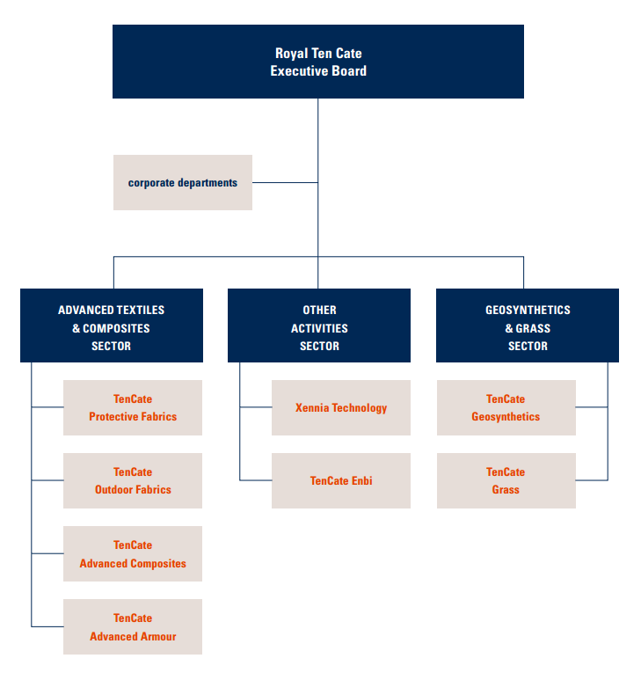

**Bronnen**

Ten Cate BV. (2015). *bedrijfstructuur*. Opgehaald van TenCate.com: http://www.tencate.com/nl/bedrijfsprofiel/bedrijfstructuur/default.aspx

Ten Cate BV. (2015). *doelstellingen*. Opgehaald van TenCate.com: http://www.tencate.com/nl/bedrijfsprofiel/doelstellingen/default.aspx

Ten Cate BV. (2015). *jaarverslag 2015.* Ten Cate.

Ten Cate BV. (2015). *missie*. Opgehaald van TenCate.com: http://www.tencate.com/nl/bedrijfsprofiel/missie/default.aspx

Ten Cate BV. (2015). *Ten Cate in historisch perspectief.*

Ten Cate BV. (2015). *visie*. Opgehaald van TenCate.com: http://www.tencate.com/nl/emea/geosynthetics/over-geosynthetics/visie/default.aspx

**Leasing**

Er wordt gebruik gemaakt van leasng, want Ten Cate least gebouwen, machines en installaties op grond van een aantal financiele lease contracten (Ten Cate BV, 2015, p. 81)

In het bedrijf wordt er gebruik gemaakt van Financial leasing, want Ten Cate neemt feitelijk alle risico’s en voordelen van eigendom over. Er wordt geen gebruikgemaakt van Operational leasing aangezien Ten Cate BV eigenaar wordt van de geleasde producten en bij operational leasing zouden ze het gebruiken i.p.v. eigenaar zijn, wat dus niet het geval is. (Ten Cate BV, 2015, p. 69)

**Permanentie**

Ten Cate doet niet aan permanentie, want overal in het jaarverslag staan de balansen per jaar. Dus er zijn niet meerdere balansen per jaar opgesteld en daarom spreken we niet over permanentie. (Ten Cate BV, 2015)

**Transistorische posten**

Het bedrijf heeft geinvesteerd in zijn dochterbedrijf in Amerika, en ze hebben vooruitbetaald voor in verband met erfpachten in China en Maleisië. Het bedrijf moet ook interest betalen over deze vooruitbetalingen. (Ten Cate BV, 2015, p. 82&97)

Dus ze hebben de transistorische posten: financiele vaste activa en insterestverplichtingen.

**Afschrijvingen en Rente**

Allereest de afschrijvingen van overige inkomsten.

De afschrijvingen zijn per sector van Ten Cate vermeld. (in miljoenen euro’s)

Advanced textiles and composites: 12,6 afschrijving in 2015

Geosynthetic and Grass: 22,9 afschrijving in 2015

Overige: 2,1 afschrijving in 2015.

De totale afschrijving van Ten Cate over overige inkomsten in 2015 was €37000000,-

De totale afschrijving van Ten Cate over de totale materiele vaste activa was €535900000,- (jaarverslag 2015, 2015, p. 79&85)

De totale rentebaten van Ten Cate in 2015 waren €900000,-

De totale rentelasten van Ten Cate in2015 waren €6200000,-

Deze kosten zijn opgebouwd door het lenen van geld door Ten Cate. (jaarverslag 2015, 2015, p. 80)

**Bronnen**

Ten Cate BV. (2015). *jaarverslag 2015.* Ten Cate.

**Current ratio**

Royal Ten Cate maakt gebruik van de current ratio om de kengetallen te beoordelen.

Ze gebruiken de current ratio omdat Royal Ten Cate een bedrijf is die wel voorraden heeft en niet alleen een dienstverlenend bedrijf is, de waarde van de voorraad is ook bekend en daarom gebruikt Royal Ten Cate de current ratio met de volgende formule:

(vlottende activa + liquide middelen)/schulden op korte termijn

Zodra een bedrijf geen voorraad heeft, of de voorraad niet bekend is of heel snel verkocht word dan maakt een bedrijf gebruik van de quick ratio om de kengetallen te beoordelen.

(inbalans, pp. 52,53)

**Drie jaren overzicht.**

Schulden Activa Voorraad

2015 153,7+17,1 495,4 271,1

2014 140,4+38,6 482,6 249,5

2013 139,0+14,8 387,9 222,2

2015 current ratio = 224,3/170,8 = 1,31

2014 current ratio = 233,1/179,0 = 1,30

2013 current ratio = 165,7/153,8 = 1,08

(Ten Cate BV, 2015, p. 130)

**Vergelijken**

Er valt hier te zien dat hun current ratio stijgt, echter is de stijging tussen 2014 en 2015 niet erg groot. Hieruit valt te zien dat de stijging afneemt.

Bij current ratio wordt de norm 2 gehanteerd. Het is het beste als een bedrijf boven deze norm zit. Er valt te zien dat Ten Cate opweg is naar de 2 maar het is niet voldoende. Ze zitten onder de norm, maar ze kunnen het wel nog afbetalen. De verhooging toont een verbetering van de financiële prestaties.

(accounting-simplified, sd)

**Cashflow**

Cashflow van de laatste drie jaar

Cashflow Ten Cate 2013 : €42,6 miljoen (Ten Cate BV, 2014)

Cashflow Ten Cate 2014 : €1,9 miljoen

Cashflow Ten Cate 2015 : €48,8 miljoen

**Bibliography**

accounting-simplified. (n.d.). *http://accounting-simplified.com/financial/ratio-analysis/current.html*. Retrieved from http://accounting-simplified.com.

inbalans. (n.d.). *Management & Organisatie in Balans havo theorieboek 2 .*

Ten Cate BV. (2014). *Persbericht.* http://www.tencate.com/nl/Images/150220%20Persbericht%20TenCate%20inzake%20jaarcijfers%20201422-35765.pdf.

Ten Cate BV. (2015). *jaarverslag 2015.* Ten Cate.

**Solvabiliteit**

Solvabiliteit= EV/VV & TV/VV

|  |  |  |  |
| --- | --- | --- | --- |
|  | 2013 | 2014 | 2015 |
| Eigen Vermogen | 474,3 | 448,2 | 508,2 |
| Vreemd Vermogen | 394,7 | 448,8 | 416,9 |
| Totaal Vermogen | 868,0 | 896,5 | 924,5 |

Solvabiliteit 2014 = EV/VV = 448,2/448,8*100% = 99,8%

Solvabiliteit 2014 = TV/VV = 896,5/448,8*100% = 199,8%

Solvabiliteit 2015 = EV/VV = 508,2/416,9*100% =121,8%

Solvabiliteit 2015 = TV/VV =924,5/416,9*100%=221,8%

De solvabiliteit is gestegen en dat is goed want in 2014 was de solvabiliteit onder de 100% en in 2015 was dat hoger dan 100%.

**Rentabiliteit**

|  |  |  |
| --- | --- | --- |
|  | 2014 | 2015 |
| Nettowinst | -44,7 | 43,5 |
| Gem EV | 461,25 | 478,2 |
| Gem TV | 882,25 | 910,5 |

Gem EV = (EV jaar ervoor +EV jaar zelf) / 2

Gem TV = (TV jaar ervoor +TV jaar zelf) / 2

Gem EV 2014 = (474,3+448,2)/2=461,25

Gem TV 2014 = (868,0+896,5)/2=882,25

Gem EV 2015 = (448,2+508,2)/2=478,2

Gem TV 2015 = (896,5+924,5)/2=910,5

REV=NW voor belasting/Gem EV*100%

RTV=NW voor belasting/Gem TV*100%

REV2014=-44,7/461,25*100%=-9,7%

REV2015=43,5/478,2*100%=9,1%

RTV2014=-44,7/882,25*100%=-5,1%

RTV2015=43,5/910,5*100%=4,8%

Zowel de RTV als de REV zijn gestegen, de RTV is gestegen met 18,8% en de RTV is gestegen met 9,9%. Het is goed dat de RTV is gestegen, want dit geeft aan hoe winstgevend het gemiddeld totaal vermogen is. Bij de REV is het goed want het geeft het gerealiseerde rendement aan van het geïnvesteerde eigen vermogen.

De REV is hoger dan de RTV omdat het gemiddeld totaal vermogen hoger is dan het gemiddelde eigen vermogen. Hierdoor komt er uit de REV een hoger percentage dan uit de RTV wanneer je de nettowinst voor de belasting deelt door het gemiddeld eigen vermogen of door het gemiddeld totale vermogen.

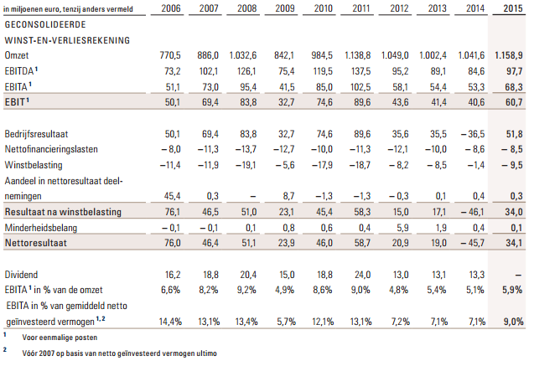

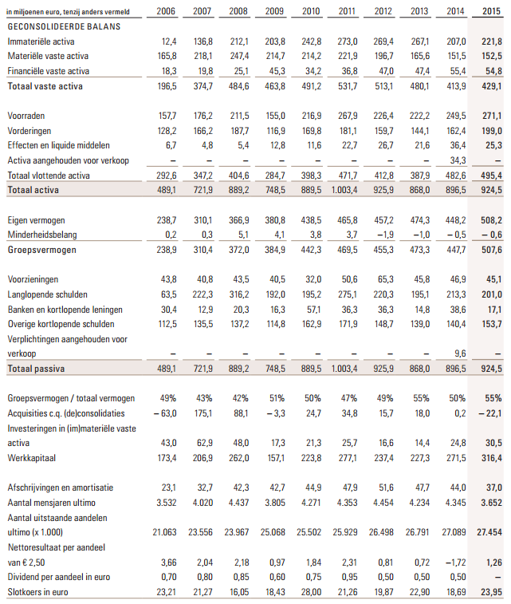

(Ten Cate BV, 2015, p. 129&130)